O B U K A

„ZABRANA DISKRIMINACIJE"

Multimedijalna sala opštine Tivat, 04.06.2019. godine

Uprava za kadrove Crne Gore u saradnji sa Opštinom Tivat, dana 04.06.2019. godine u Multimedijalnoj Sali opštine Tivat, organizovala je obuku za lokalne službenike i namještenike na temu ,,Zabrana diskriminacije“.

Cilj obuke je proširivanje znanja lokalnih službenika i namještenika o međunarodnim i nacionalnim pravnim okvirima, predrasudama i stereotipima, kao i o samom pojmu diskriminacije.
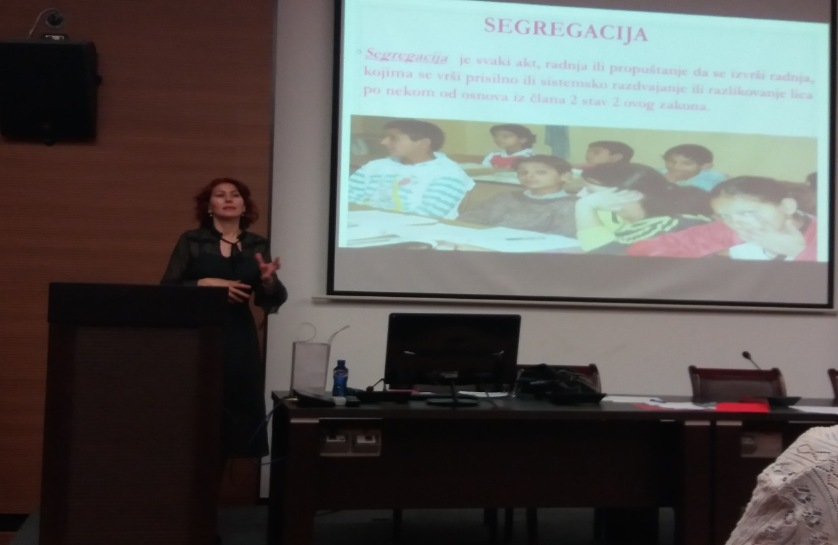

Polaznici obuke su se upoznali i sa teretom dokazivanja u postupcima za zaštitu od diskriminacije, sa metodama situacionog testiranja, institucionalnim mehanizmima za zaštitu od diskriminacije, postupkom pred Zaštitnikom i sudskim postupkom, kao i sa inspekcijskom zaštitom.
Obuku je držala Dina Knežević iz institucije Ombudsmana, edukatorka Uprave za kadrove.
Obuci su prisutvovali službenici Opštine Tivat i jedna predstavnica Radio Tivta.

